ФИЗИЧЕСКАЯ КУЛЬТУРА
Вводная часть: Ходьба на месте с сохранением правильной осанки, высоко поднимая согнутую ногу (1мин). Ходьба на носках, руки вверх (30 сек). Ходьба на пятках, руки за спиной (30сек). Бег на месте (до 2 мин). Ходьба на месте с ускорением (1мин). Ходьба в медленном темпе(1мин).
Основная часть: Общеразвивающие упражнения. Упражнения повторять 10 раз
1. Упражнение: И. п.-о. с. 1,2 - руки через стороны вверх, подняться на носки; 3- 4-и.п.
2. Упражнение: И. п. - ноги вместе, руки в стороны. 1- 4 круговые движения руками назад, 5-8 вперед
3. Упражнение: И. п.: ноги вместе, руки перед грудью. На счет 1 - руки в стороны, прогнуться, 2 - и. п.
4. Упражнение: И. п.: ноги врозь, руки на пояс. На счет 1 - наклон влево, 2 - и. п., 3- то же вправо, 4- и. п.
5. Упражнение: И. п.: то же. На счет 1- наклон вперед, коснуться руками левого носка, выдох, 2 - и. п., вдох, 3 - то же к правой ноге, 4 - и. п.
6. Упражнение: И. п.: о. .с., руки на пояс. На счет 1- присесть, руки вперед, выдох, 2 — и. п., вдох.
7. Упражнение: И. п.: о. с., руки в стороны. На счет 1 - мах левой ногой вперед, хлопок под ней, 2 - и. п., 3- 4 - то же правой ногой.
8. Упражнение: И. п.: стоя на коленях, руки на пояс. На счет 1-сед на левое бедро, 2 - и. п., 3 - то же вправо, 4 - и. п.
9. Упражнение: И. п.: о. с., руки на пояс. На счет 1 - 4 - четыре прыжка на двух ногах, 5 - 8 - четыре шага на месте.
Заключительная часть Ходьба на месте, 1 минуту. На четыре шага вдох, на четыре – выдох. Спокойная ходьба по комнате (2 мин).

СЧЕТ
1. Записать числа в порядке возрастания:
0 8 16 20 36 38 54 72
2.Реши примеры:
20см-6см 80см-60см 40см-17 см 12см+46см 62см+19см
60см-5см 90см-30 60см-23см 23см+54см 47см+39см
40см-8см 40см-20см 90см-45см 47см+32см 23см+48см
3. Начерти отрезок равный 5 см.

ХБТ
Тема: Приготовление глазуньи
. Блюда из яиц – это один из самых распространённых вариантов блюд к завтраку. Считается, что приготовить их может каждый без всяких хлопот. Да, это, так. Блюда из яиц несложные, не требуют много времени для приготовления. Но всё-таки и в этом технологическом процессе есть свои тонкости, хитрости, секреты, зная которые, вы сможете избежать неудач и ошибок при приготовлении блюд из яиц.
Техника безопасности при приготовлении блюд
- Яйца на горячую сковороду выливать осторожно, чтобы не разбрызгивалось масло!
- Горячую сковороду брать прихваткой или сковородником.
Технологическая карта
Инвентарь и посуда:
Миска, сковорода, чайная ложка, тарелка.
Продукты:
Яйцо – 1шт., соль – 0,1 ч.л., масло – 10 гр.
Способ приготовления:
- Хорошо вымыть яйцо
- Поставить сковороду на огонь и нагреть
- Положить масло на сковороду и разогреть до кипения
- Осторожно разбить яйцо, разломить скорлупу на две половины и выпустить яйцо в миску, а затем на сковороду, посолить
- Когда белок станет молочно-белым – глазунья готова
- Подавать с зеленью.

ТРУДОВОЕ ОБУЧЕНИЕ
Тема: Холодильник .
Холодильник можно назвать самым незаменимым бытовым прибором. Можно обойтись без пылесоса, стиральной машины, даже без кухонной плиты – но жизнь без холодильника уже трудно себе представить.
Немного истории.
Прообразом первого холодильника принято считать аппарат французского инженера Ф.Карре, предложенный им в 1860 г. и предназначенный для получения водного льда. А два года спустя Ф.Карре продемонстрировал машину большей производительности для производства блочного льда. Машина представляла собой маленькую печку со встроенным котлом для жидкого аммиака. Аммиак в результате нагрева, поступал по трубке в охлаждающий котёл. Вследствие испарительного охлаждения вода, окружающая котёл, замерзала, образуя лёд. В машине Ф.Каре не удавалось охлаждать воздух внутри помещения или жидкость.
Толчком к созданию современной бытовой техники способствовала разработка в 1874 г. Мюнхенским учёным К.Линде холодильной машины, которая охлаждала воздух в помещении и жидкости.
В 1908 г. в Париже на 1 Международном конгрессе по холоду было вынесено решение о благоприятствовании делу освоения холодильных машин для домашних и мелкопромышленных нужд, которые принесут блага и выгоды земледелию, торговле, промышленности.
География производства холодильников.
Сейчас в магазинах можно приобрести различные марки холодильников.
Среди них холодильники всех отечественных марок (Бирюса, Позис, Саратов, Смоленск),стран СНГ (Атлант - Минский завод, Норд - Донецкого завода) и дальнего зарубежья (итальянские Ardo, Ariston, Indesit, Zanussi;немецкие AEG, Bosch, Hansa, Kaiser, Liebherr, Siemens; шведские Electrolux; турецкие Beko и Vestel; испанские Fagor; Gorenje из Словении). Большинство европейских моделей белого или серебристого цветов. Датские холодильники Vestfrost, корейские (Daewoo, LG, Samsung) и японские (Sharp, Toshiba) имеют несколько вариантов цветового исполнения.
Виды холодильников .
К холодильникам, предназначенным для охлаждения, замораживания и хранения пищевых продуктов и напитков, относятся:отдельно стоящие и встраиваемые холодильники и морозильники, холодильные шкафы с глухими и прозрачными дверьми,переносные и транспортные холодильники. К ним примыкают охладители для воды, ледогенераторы для приготовления пищевого льда, мороженицы и холодильники для косметики и лекарств.
Ассортимент холодильников включает тысячи различных моделей с разными ценами. Самый маленький холодильник предназначен для охлаждения стакана с напитком на столе компьютерщика. Многодверный холодильник в виде шкафа распашного типа позволяет быстро охлаждать и замораживать различные продукты и длительное время хранить их в разных состояниях и в достаточно больших количествах. Наиболее широко на рынке представлены отдельностоящие, двухкамерные холодильники, однокамерные и встраиваемые модели. Далее идут морозильники, холодильники-витрины с прозрачными дверьми. Отдельное место холодильного рынка занимают мини холодильники: переносные, автомобильные, для лекарств и косметикиохладители воды и напитков, ледогенераторы и мороженицы.
РИСОВАНИЕ
Есть такая история, что однажды Бог послал на землю своего сына Иисуса, чтобы тот, научил людей любви и добру. Но были и такие злые люди, которые не хотели верить сыну божьему Иисусу и убили его, повесив на кресте. Иисус мог бы и не умирать, но согласился принести себя в жертву, чтобы смыть все людские грехи и плохие поступки. А в воскресенье он воскрес- ожил. Его воскрешение и празднуется в Пасху. Произносят весть «Иисус воскрес!» и в ответ отвечают «Воистину воскресе!»
К Великой Пасхе хозяюшки очень тщательно и заранее готовились. Убирали дом, красили яйца, пекли куличи, готовили вкусные блюда, делали пасху из творога, нарядные одежды доставали из сундуков. Когда наступал праздничный день, всей семьей шли в церковь, потом или гостей принимали, или шли в гости.
На этот праздник красили яйца.
Тебе нужно будет тоже сегодня расписать шаблон яйца.
Яйца раскрашенные в один цвет называются крапенки.
Яйца раскрашенные от руки узорами называются писанки.
Если на яйцах пятна, полоски, крапинки различного цвета называются крапанка.

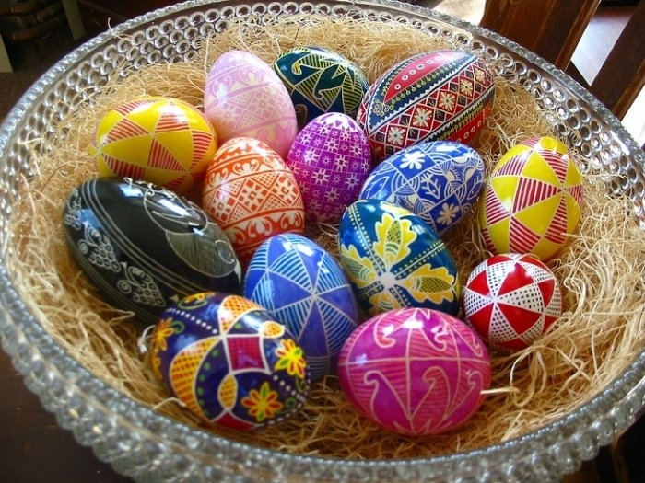

План работы:
1. Подготовить рабочее место: альбом, краски, простой карандаш, ножницы
2. Вспомни технику безопасности при работе с ножницами.
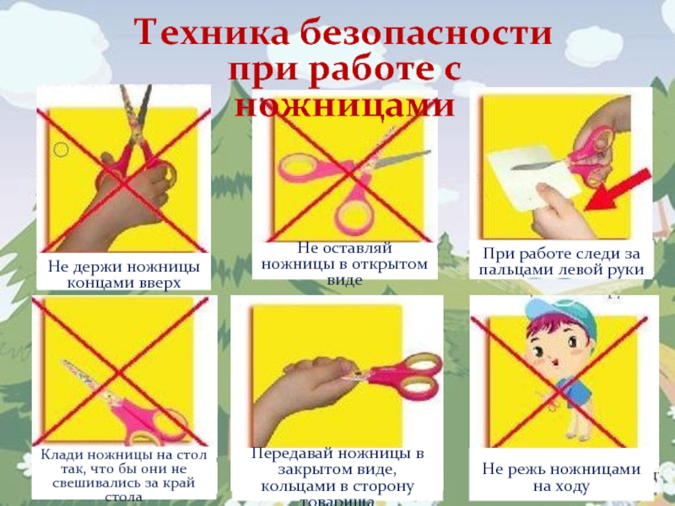
3. положи альбомный лист вертикально

4. нарисуй простым карандашом яйцо во весь альбомный лист.

5. Вырежи шаблон яйца
6. Нарисуй простым карандашом узор на шаблоне
7. Раскрась узор, используя любые цвета (кроме черного)
8. Дай высохнуть раскрашенному шаблону.

